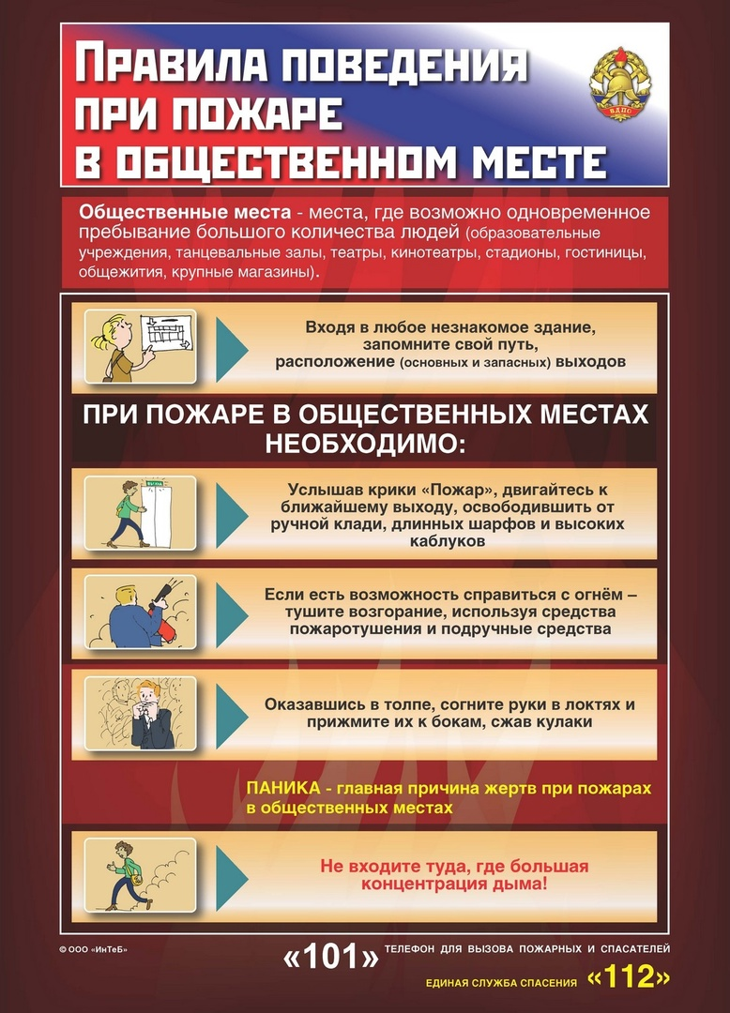

**‼ Безопасные Новогодние каникулы‼**

Новый год и Рождество — это не только долгожданные праздники, но и время, когда нас могут поджидать самые разные опасности. Чтобы избежать их или минимизировать риски, предлагаем вам ознакомиться с важными правилами, которые помогут вам провести эти дни с удовольствием и безопасностью.

‼ Правила поведения в местах массового скопления людей

1. Если вы отправились на новогоднее представление с детьми, обязательно следите за ними. В толпе легко потеряться, поэтому важно всегда быть на виду у близких.

2. В местах проведения массовых новогодних гуляний старайтесь держаться подальше от толпы, чтобы избежать травм.

3. Подчиняйтесь законным предупреждениям и требованиям администрации, милиции и других лиц, ответственных за поддержание порядка и пожарной безопасности.

4. Ведите себя уважительно по отношению к участникам массовых мероприятий, обслуживающему персоналу и должностным лицам, которые обеспечивают общественный порядок и безопасность.

5. Не допускайте действий, которые могут создать опасность для окружающих или привести к экстремальным ситуациям.

6. Организуйте выход из помещений и сооружений по окончании мероприятий.

7. Если вы получили информацию об эвакуации, следуйте указаниям администрации и сотрудников правоохранительных органов. Сохраняйте спокойствие и не создавайте панику.

‼ Правила пожарной безопасности во время новогодних праздников

Во время новогодних праздников, помимо обычных правил пожарной безопасности, следует соблюдать несколько простых норм, которые помогут вам получить от выходных только положительные эмоции:

1. Не украшайте ёлку матерчатыми и пластмассовыми игрушками.

2. Не обкладывайте подставку ёлки ватой.

3. Освещайте ёлку только электрогирляндами промышленного производства.

4. В помещении не разрешается зажигать бенгальские огни, использовать хлопушки и восковые свечи. Помните, открытый огонь всегда опасен!

5. Не используйте пиротехнику, если вы не понимаете, как ею пользоваться, или если инструкции нет или она написана на непонятном вам языке.

6. Не ремонтируйте и не используйте повторно не сработавшую пиротехнику.

7. Категорически запрещается применять самодельные пиротехнические устройства.

8. Запрещено устраивать "салюты" ближе 30 метров от жилых домов и легковоспламеняющихся предметов, а также под низкими навесами и кронами деревьев.

9. Не носите пиротехнику в карманах.

10. Опасно держать фитиль во время зажигания около лица.

11. Запрещено использовать пиротехнику при сильном ветре.

12. Категорически запрещено направлять ракеты и фейерверки на людей.

13. Нельзя бросать петарды под ноги.

14. Крайне опасно низко нагибаться над зажженными фейерверками.

15. Нельзя находиться ближе 15 метров от зажженных пиротехнических изделий.

В квартирах и частных домах не рекомендуется при праздновании Нового Года зажигать дома бенгальские огни, использовать взрывающиеся хлопушки, зажигать на ёлках свечи, украшать их игрушками из легковоспламеняющихся материалов. Не оставляйте без присмотра включённые электроприборы.

В случае малейших признаков загорания немедленно сообщите в пожарную охрану по телефону — 101 или 112 , эвакуируйте людей и приступите к тушению огня подручными средствами. Соблюдая указанные требования, вы гарантируете себе хорошее настроение и веселый праздник.

Желаем вам волшебных новогодних и рождественских праздников! Соблюдайте несложные правила безопасности — берегите себя и своих детей!

*Инструктор ППП ПЧ-123 ОПО-2 Наталья Александровна Печерская.*